МИНИСТЕРСТВО НАУКИ, ВЫСШЕГО ОБРАЗОВАНИЯ И ИННОВАЦИЙ
КЫРГЫЗСКОЙ РЕСПУБЛИКИ
КЫРГЫЗСКИЙ ГОСУДАРСТВЕННЫЙ ТЕХНИЧЕСКИЙ УНИВЕРСИТЕТ
им. И. РАЗЗАКОВА
Институт информационных технологий
Кафедра «Программное обеспечение компьютерных систем»
Направление 590100 «Информационная безопасность»
Дисциплина «Объектно-ориентированное программирование»
ОТЧЕТ
по лабораторной работе № 1
Функции и пользовательские структуры данных в C++
Выполнила: студентка группы
ИБ(б) 2-25 Мукумжанов Ж.И
Проверила: Каткова С.Н
Бишкек 2026

СОДЕРЖАНИЕ
1.ЦЕЛЬ РАБОТЫ....................................................................................3
2.ЗАДАЧИ РАБОТЫ..............................................................................3
3.ХОД РАБОТЫ.....................................................................................4
3.1 Задача 1 Вычисление степени с параметром по умолчанию 4
3.2 Задача 2 Перегрузка функции power 6
3.3 Задача 3 Обработка сведений о заводах и работниках 8
4.ОТВЕТЫ НА КОНТРОЛЬНЫЕ ВОПРОСЫ........................................11
5.ВЫВОД.....................................................................................................17

1 ЦЕЛЬ РАБОТЫ
Изучить средства языка C++ для объявления функций с параметрами по умолчанию, перегрузки функций и построения пользовательских структур данных; закрепить навыки описания алгоритмов блок-схемами, программной реализации и проверки результатов.

2 ЗАДАЧИ РАБОТЫ
1. Реализовать функцию возведения вещественного числа в целую положительную степень, задав показатель степени по умолчанию равным двум.
2. Продемонстрировать перегрузку функции power для типов char, short int, long int, float и double.
3. Описать структуры Worker и Factory, сохранить сведения о работниках в контейнерах vector и подсчитать общее количество слесарей и токарей.
4. Представить алгоритм каждой программы в виде блок-схемы и сопоставить схему с фактической последовательностью операторов.
5. Скомпилировать программы в режиме C++17 и проверить их работу на контрольных данных.
Средства разработки. Язык C++, стандарт C++17; компилятор GNU g++ 13.3.0.

3 ХОД РАБОТЫ

3.1 Задача 1 Вычисление степени с параметром по умолчанию
Условие задачи. Разработать функцию power(N, P), которая вычисляет N в степени P последовательным умножением. Параметр P имеет значение по умолчанию 2. Пользователь выбирает, вводить степень самостоятельно или использовать значение по умолчанию.
Описание алгоритма. После ввода N программа анализирует ответ пользователя. При выборе y или Y вводится P и проверяется условие P > 0; иначе вызывается power(N). В функции результат инициализируется единицей и P раз умножается на N. Алгоритм показан на рисунке 1.
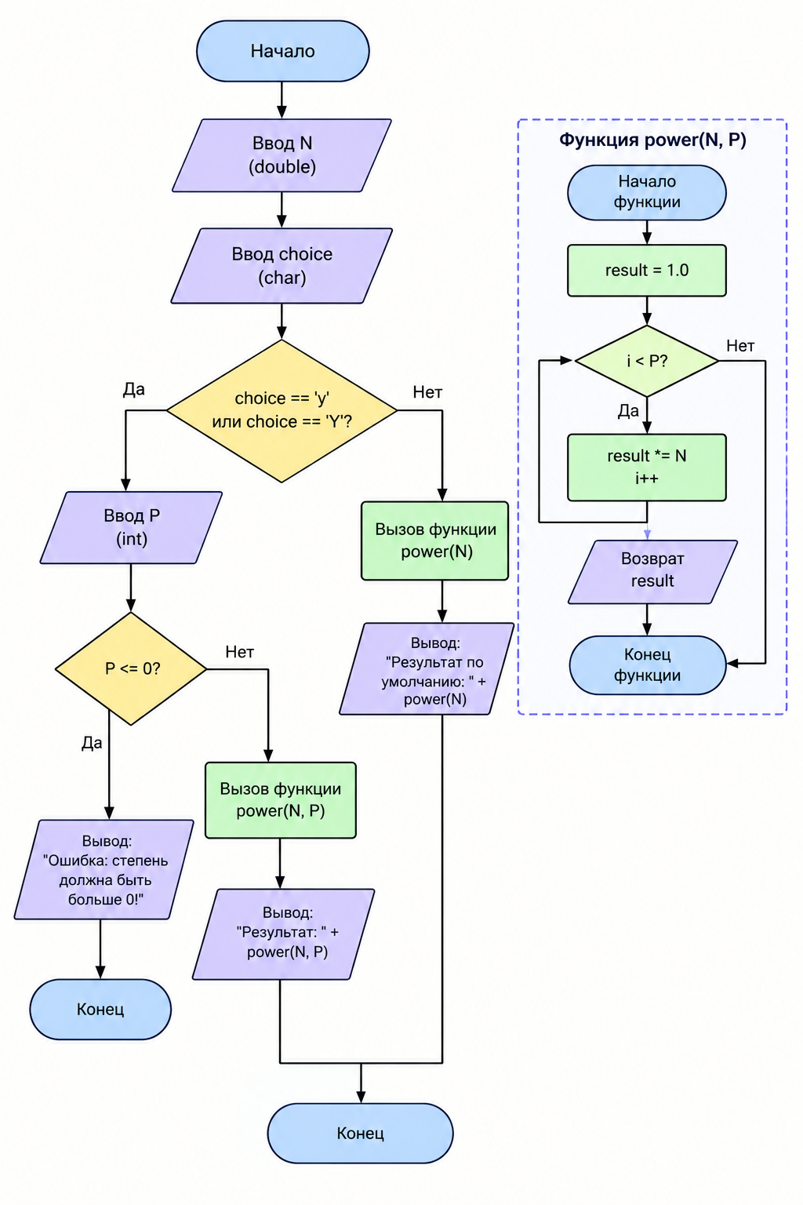
Рисунок 1 — Блок-схема алгоритма вычисления степени числа

3.1.1 Программный код
Листинг 1 — Исходный код программы задачи 1
#include <iostream>
using namespace std;

double power(double N, int P = 2);

int main() {
double N;
char choice;

cout << "Введите число N: ";
cin >> N;

cout << "Хотите ввести степень P? (y/n): ";
cin >> choice;

if (choice == 'y' || choice == 'Y') {
int P;
cout << "Введите степень P: ";
cin >> P;

if (P <= 0) {
cout << "Ошибка: степень должна быть больше 0!" << endl;
return 1;
}

cout << "Результат: " << power(N, P) << endl;
} else {
cout << "Результат (в квадрате по умолчанию): " << power(N) << endl;
}

return 0;
}

double power(double N, int P) {
double result = 1.0;

for (int i = 0; i < P; i++) {
result *= N;
}

return result;
}
Контрольный пример. При N = 2 и P = 3 программа выводит результат 8. При N = 5 и отказе от ввода P используется значение по умолчанию, поэтому результат равен 25.

3.2 Задача 2 Перегрузка функции power
Условие задачи. Создать пять перегруженных функций power для типов char, short int, long int, float и double. Для каждой функции задать показатель степени по умолчанию равным двум и проверить выбор нужной перегрузки по типу первого аргумента.
Описание алгоритма. Каждая перегрузка инициализирует result единицей соответствующего типа, выполняет p умножений на n и возвращает результат. В main задаются пять значений разных типов, после чего вызываются соответствующие функции. Алгоритм показан на рисунке 2.
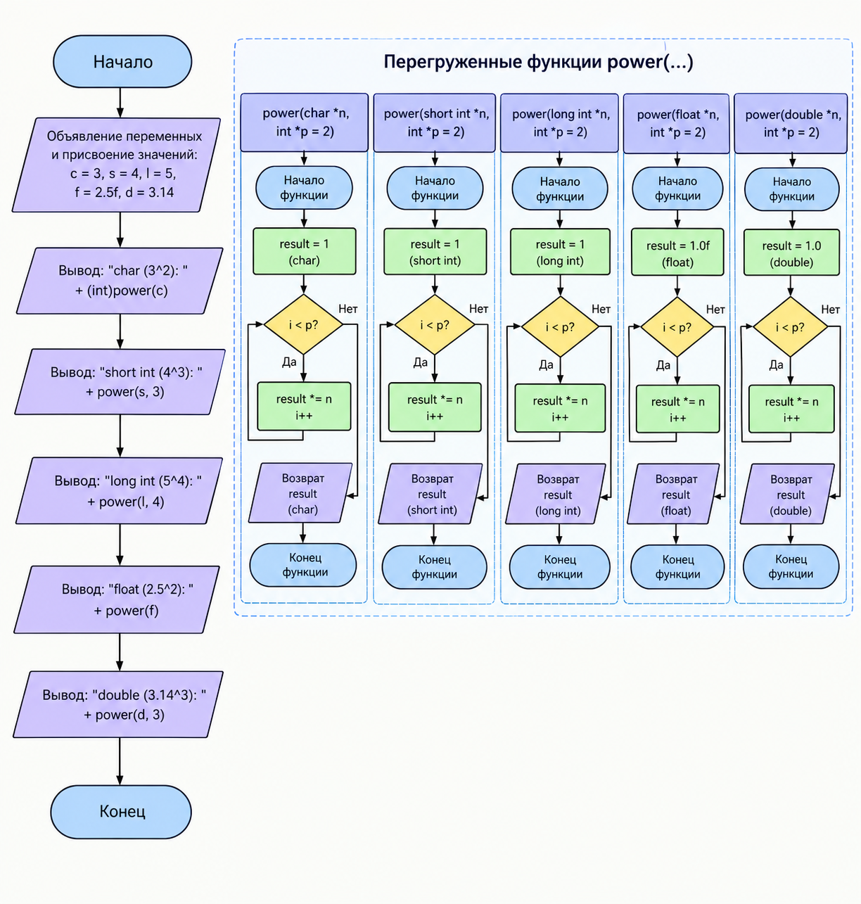
Рисунок 2 — Блок-схема работы перегруженных функций power
Примечание — В исходной программе параметры n и p передаются по значению; звездочки в подписях функций на схеме не являются частью фактических сигнатур.

3.2.1 Программный код
Листинг 2 — Исходный код программы задачи 2
#include <iostream>
using namespace std;

char power(char n, int p = 2) {
char result = 1;
for (int i = 0; i < p; i++) {
result *= n;
}
return result;
}

short int power(short int n, int p = 2) {
short int result = 1;
for (int i = 0; i < p; i++) {
result *= n;
}
return result;
}

long int power(long int n, int p = 2) {
long int result = 1;
for (int i = 0; i < p; i++) {
result *= n;
}
return result;
}

float power(float n, int p = 2) {
float result = 1.0f;
for (int i = 0; i < p; i++) {
result *= n;
}
return result;
}

double power(double n, int p = 2) {
double result = 1.0;
for (int i = 0; i < p; i++) {
result *= n;
}
return result;
}

int main() {
char c = 3;
short int s = 4;
long int l = 5;
float f = 2.5f;
double d = 3.14;

cout << "char (3^2): " << (int)power(c) << endl;
cout << "short int (4^3): " << power(s, 3) << endl;
cout << "long int (5^4): " << power(l, 4) << endl;
cout << "float (2.5^2): " << power(f) << endl;
cout << "double (3.14^3): " << power(d, 3) << endl;

return 0;
}
Результат выполнения: char — 9; short int — 64; long int — 625; float — 6,25; double — 30,9591.

3.3 Задача 3 Обработка сведений о заводах и работниках
Условие задачи. Описать структуры Worker и Factory, ввести сведения о нескольких заводах и их работниках, сохранить записи в векторах и определить суммарное количество слесарей и токарей на всех заводах.
Описание алгоритма. Для каждого завода вводятся название и количество работников. Объекты Worker последовательно добавляются в factories[i].workers методом push_back. Затем вложенные циклы просматривают все записи и увеличивают счетчики выбранных специальностей. Алгоритм показан на рисунке 3.
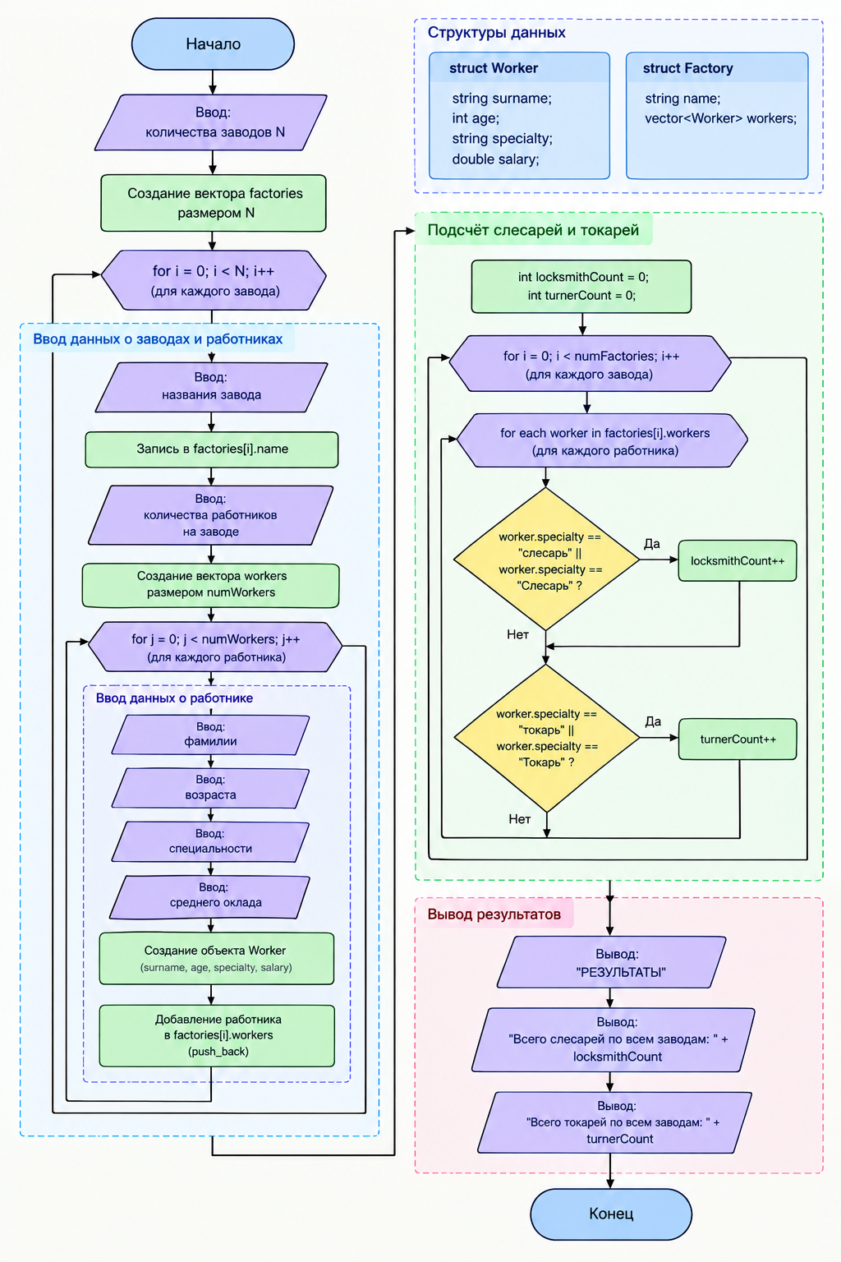
Рисунок 3 — Блок-схема ввода и обработки сведений о работниках заводов
Примечание — В фактической реализации вектор workers изначально пуст и заполняется вызовами push_back, что исключает появление незаполненных элементов.

3.3.1 Программный код
Листинг 3 — Исходный код программы задачи 3
#include <iostream>
#include <string>
#include <vector>

using namespace std;

struct Worker {
string surname;
int age;
string specialty;
double salary;
};

struct Factory {
string name;
vector<Worker> workers;
};

int main() {
int numFactories;
cout << "Введите количество заводов N: ";
cin >> numFactories;

vector<Factory> factories(numFactories);

for (int i = 0; i < numFactories; i++) {
cout << "\n--- Завод #" << i + 1 << " ---" << endl;
cout << "Название завода: ";
cin >> factories[i].name;

int numWorkers;
cout << "Введите количество работников на заводе: ";
cin >> numWorkers;

for (int j = 0; j < numWorkers; j++) {
Worker w;
cout << "\nРаботник #" << j + 1 << ":" << endl;
cout << " Фамилия: ";
cin >> w.surname;
cout << " Возраст: ";
cin >> w.age;
cout << " Специальность (например: слесарь, токарь, инженер): ";
cin >> w.specialty;
cout << " Средний оклад: ";
cin >> w.salary;

factories[i].workers.push_back(w);
}
}

Продолжение листинга 3

int locksmithCount = 0; // слесари
int turnerCount = 0; // токари

for (int i = 0; i < numFactories; i++) {
for (const auto& worker : factories[i].workers) {
if (worker.specialty == "слесарь" || worker.specialty == "Слесарь") {
locksmithCount++;
} else if (worker.specialty == "токарь" || worker.specialty == "Токарь") {
turnerCount++;
}
}
}

cout << "\n================ РЕЗУЛЬТАТЫ ================" << endl;
cout << "Всего слесарей по всем заводам: " << locksmithCount << endl;
cout << "Всего токарей по всем заводам: " << turnerCount << endl;

return 0;
}

3.3.2 Результат выполнения
Контрольный запуск выполнен для двух заводов и пяти работников. Среди введенных специальностей указаны два слесаря, два токаря и один инженер. Программа сформировала следующий итог:
================ РЕЗУЛЬТАТЫ ================
Всего слесарей по всем заводам: 2
Всего токарей по всем заводам: 2
Краткий вывод. Структуры связывают поля одной сущности, а vector обеспечивает динамическое хранение любого введенного количества работников. Вложенный просмотр корректно подсчитывает специальности по всем заводам.

4 ОТВЕТЫ НА КОНТРОЛЬНЫЕ ВОПРОСЫ

1. Какие стандартные типы используются в C++? Сколько под них резервируется памяти?
Ответ. В C++ используются логический, символьный, целочисленные и вещественные стандартные типы. Наиболее распространённые размеры приведены в таблице.
Тип | Для чего используется | Обычно занимает
bool | логическое значение true или false | 1 байт
char | один символ | 1 байт
short | небольшое целое число | 2 байта
int | целое число | 4 байта
long | большое целое число | 4 или 8 байт
long long | очень большое целое число | 8 байт
float | дробное число | 4 байта
double | дробное число с большей точностью | 8 байт
long double | дробное число с ещё большей точностью | обычно 8–16 байт
Точный размер некоторых типов зависит от компилятора и системы.

2. К каким элементам программы относятся следующие записи?
а) 12; — целочисленная константа (литерал).
б) 'a'; — символьная константа (литерал).
в) 4.28915; — вещественная константа (литерал) типа double.
г) JungleJim; — идентификатор, например имя переменной, функции или другого объекта программы.
д) JungleJim(); — вызов функции с именем JungleJim.

3. Что такое функция? Какова роль функций в языке C++?
Ответ. Функция — это именованный блок программы, который выполняет определённое действие. Функции позволяют разбивать большую программу на небольшие части, не повторять одинаковый код, повышать понятность программы и упрощать её исправление и изменение.
int sum(int a, int b)
{
return a + b;
}
Функция получает два числа и возвращает их сумму. Вызов cout << sum(2, 3); выводит значение 5.

4. Напишите синтаксис функции.
Ответ. Общий синтаксис функции:
тип_возвращаемого_значения имя_функции(параметры)
{
// тело функции
}
Например:
int sum(int a, int b)
{
return a + b;
}
Здесь int — тип возвращаемого значения, sum — имя функции, int a и int b — параметры, а return a + b; возвращает результат. Если функция ничего не возвращает, используется тип void.
void hello()
{
cout << "Hello";
}

5. Способы использования функций в программах с объявлением функции и без объявления функции
Ответ. Способ записи зависит от того, встретил ли компилятор определение функции до места её вызова.

Вариант 1 С предварительным объявлением
Сначала записывается прототип функции, затем функция вызывается в main, а её определение размещается ниже.
#include <iostream>
using namespace std;
int sum(int a, int b); // объявление
int main()
{
cout << sum(2, 3);
return 0;
}
int sum(int a, int b)
{
return a + b;
}
Прототип int sum(int a, int b); заранее сообщает компилятору, что такая функция существует, поэтому её можно вызвать до полного определения.

Вариант 2 Без отдельного объявления
Функцию можно полностью определить до main:
#include <iostream>
using namespace std;
int sum(int a, int b)
{
return a + b;
}
int main()
{
cout << sum(2, 3);
return 0;
}
Отдельный прототип не требуется, потому что компилятор уже встретил определение функции. Если определение находится после main, перед вызовом обычно нужен прототип.

6. Передача аргументов по значению и по ссылке
Ответ. При передаче по значению функция получает копию переменной. Изменение этой копии не изменяет исходную переменную.
int incr(int m)
{
m = m + 1;
return m;
}
Параметр m передаётся по значению, потому что записан как int m. Если n равно 5, функция возвращает 6, но после её завершения исходная переменная n по-прежнему равна 5. При последовательном выводе результата функции и переменной программа покажет:
n = 6
n = 5
При передаче по ссылке функция работает непосредственно с исходной переменной. Знак & в параметре означает ссылку.
int incr(int &m)
{
m = m + 1;
return m;
}
В этом случае изменение m изменяет и переменную n. Если n изначально равно 5, после вызова функции оно становится равным 6. Результат последовательного вывода:
n = 6
n = 6
Итак, при передаче по значению исходная переменная не изменяется, а при передаче по ссылке функция может изменить её непосредственно.

7. Назовите разновидности аргументов, которые могут быть переданы параметрам функции.
Ответ. Аргументами функции могут быть константы, переменные, выражения и результаты вызова других функций.

8. Что такое аргументы по умолчанию? Объясните результат работы программы.
Ответ. Аргументы по умолчанию — это заранее заданные значения параметров функции. Если при вызове аргумент не указан, используется соответствующее значение по умолчанию.
showX(3); // вывод: x = 3
showX(); // вывод: x = 0
В первом вызове значение 3 передано явно. Во втором вызове аргумент отсутствует, поэтому используется значение x = 0, заданное по умолчанию.

9. Что такое перегрузка функции?
Ответ. Перегрузка функции — это создание нескольких функций с одним именем, но с разными наборами параметров.
void sum(int a, int b);
void sum(int a, int b, int c);
Обе функции называются sum, но принимают разное количество параметров. Компилятор выбирает нужную перегрузку по аргументам, переданным при вызове.

10. Чем отличается структура (struct) от массива?
Ответ. Массив хранит несколько элементов одного типа. Например:
int numbers[3] = {1, 2, 3};
Все элементы массива numbers имеют тип int.
Структура может объединять в одном объекте несколько полей разных типов. Например:
struct Student
{
string name;
int age;
double grade;
};
У одного объекта Student поле name имеет строковый тип, age — целочисленный, а grade — вещественный. Таким образом, массив содержит однотипные элементы, а структура объединяет связанные данные, которые могут иметь разные типы.

5 ВЫВОД
В лабораторной работе реализованы три программы на C++. В первой программе изучено применение параметра функции по умолчанию и проверка пользовательского ввода. Во второй программе показан выбор перегруженной функции по типу аргумента. В третьей программе структуры Worker и Factory объединены с контейнерами vector для хранения и обработки набора записей.
Все три исходных файла скомпилированы компилятором GNU g++ 13.3.0 в режиме C++17 с ключами -Wall, -Wextra и -Wpedantic без ошибок и предупреждений. Контрольные запуски подтвердили вычисление степени, корректный выбор перегрузок и подсчет слесарей и токарей. Блок-схемы позволяют проследить условия, циклы и переходы до выполнения программного кода.

